C:\Users\Виктор\Desktop\экология\§ 32.rtf

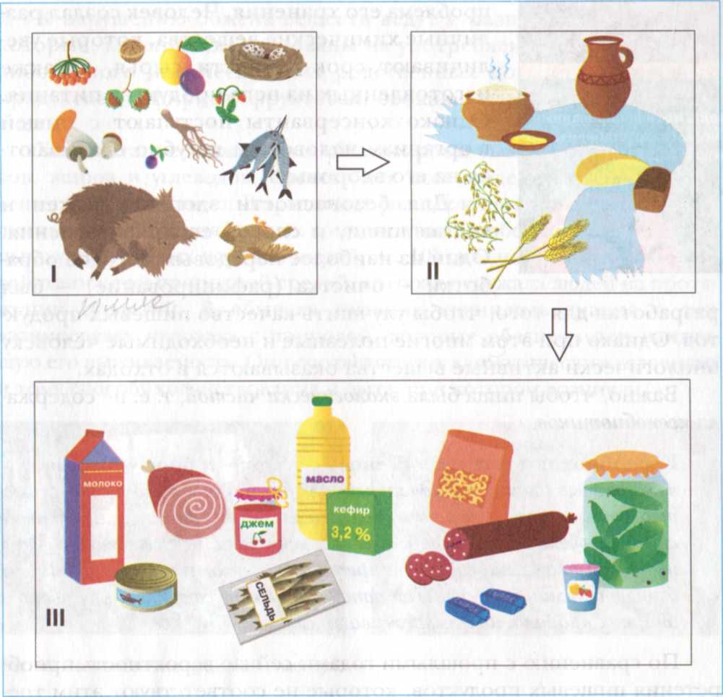
Рис. 9. Изменения в характере питания человека на разных этапах развития общества: I — этап охоты и собирательства; II - этап земледелия и скотоводства; III - этапы индустриализации и постиндустриального общества
Потребность человечества в питании и ее влияние на биосферу
- Можно ли, исходя из того, как питается человек, судить о его здоровье?
- Как по-вашему, пищевая промышленность заботится о здоровье человека? А о чем она заботится?
- Можно ли назвать производство продуктов питания человека биосферным процессом?

Обмен веществ — основополагающее свойство любого живого существа и человека в том числе. Он происходит за счет питания, дыхания и выделения. Любое живое существо является составным звеном пищевых цепей: оно кого-то поедает, и одновременно служит объектом питания для кого-то.
Производство, переработка, хране-
ние, распределение пищи, осуществляе-
мые человечеством при удовлетворении
к п-ребности в питании, оказывают большое влияние на окружающую
реду. Промышленное и сельскохозяйственное производства продуктов питания являются процессами, охватывающими всю биосферу.
Развитие человеческого общества сопровождалось сменой источника энергии, о чем мы беседовали в § 1. Для каждого этапа хозяйства характерны качественно различные источники питания (рис. 9).
На этапе охоты и собирательства рацион человека был наиболее естественным: растительная и животная пища почти не подвергалась обработке. В ней содержался полный комплекс необходимых для жизнедеятельности веществ. Однако поиском пищи нужно было занижаться регулярно — ее нельзя было долго хранить.
Прошли тысячелетия, и в тех местах, где условия были благоприятны (ровный теплый климат, плодородная почва, достаточное количество пресной воды), человек перешел к оседлому образу жизни — земледелию и скотоводству. В наборе потребляемых продуктов в то время увеличилась доля углеводов, так как основными возделываемыми культурами служили злаки, которые было легко заготовлять впрок.

Значительные изменения в характере питания произошли позже в тех группах людей, которые перешли к этапу индустриализации. Крупные населенные пункты нужно было снабжать большим количеством продуктов питания, и производство пищи постепенно приобрело промышленный характер.
Переработка пищевой промышленностью больших объемов сырья требует времени, поэтому с момента сбора урожая возникает

